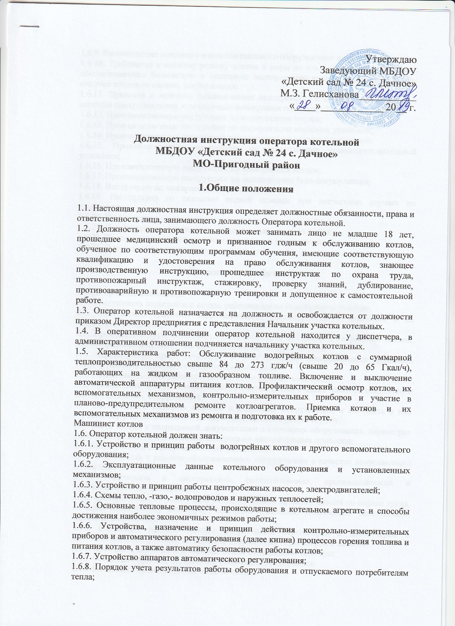
1.6.9. Расположение основного и вспомогательного оборудования котельной;
1.6.10. Требования к водному режиму котлов и меры по его поддержанию на уровне, обеспечивающем безопасную и надежную эксплуатацию котлов, основные способы очистки котлов от накипи, шлама и сажи;
1.6.11. Признаки и причины возникновения неисправностей в работе оборудования, способы предупреждения и ликвидации неисправностей и аварий;
1.6.12. Производственные инструкции по эксплуатации котлов;
1.6.13. Производственные инструкции по эксплуатации насосных установок;
1.6.14. Производственные инструкции по эксплуатации водоподогревателей;
1.6.15. Производственные инструкции по эксплуатации водоподготовительной установки;
1.6.16. Производственную инструкцию по консервации котлов;
1.6.17. Производственную инструкцию по эксплуатации бака-аккумулятора;
1.6.18. Инструкции по пожарной безопасности;
1.6.19. Инструкцию по оказанию первой помощи при несчастных случаях на производстве;
1.6.20. Инструкцию по охране труда для операторов котельной;
1.6.21. Инструкции по охране труда по видам выполняемых работ;
1.6.22. Правила внутреннего трудового распорядка предприятия;
1.6.23. Должностную инструкцию оператора котельной.

2. Должностные обязанности

Оператор котельной обязан:
2.1. Обслуживать водогрейные котлы, работающие на газообразном топливе;
2.2. Обслуживать тепловые энергоустановки, расположенные в котельной и на территории котельной;
2.3. Производить пуск, остановку, регулирование и наблюдение за работой котлов, водоподогревателей, насосных агрегатов, баков – аккумуляторов;
2.4. Производить пуск, остановку и переключение обслуживаемых тепловых энергоустановок в схемах теплопроводов котельной;
2.5. Обеспечивать бесперебойную работу оборудования котельной;
2.6. Производить обход котельной через каждые 2 часа в целях осмотра основного и вспомогательного оборудования;
2.7. Своевременно выявлять дефекты и неполадки оборудования и сообщать о них Начальнику участка котельных и оперативно-диспетчерскую службу;
2.8. Вести записи в оперативной документации о состоянии оборудования, параметрах работы оборудования, показаниях контрольно-измерительных приборов;
2.9. Вести учет тепла, отпускаемого потребителям.
2.10. Участвовать в ремонте обслуживаемого оборудования в качестве допускающего по нарядам-допускам;
2.11. Участвовать в инструктажах, спецподготовках, противопожарных и противоаварийных тренировках;
2.12. Своевременно, не реже 1 раза в год, проходить проверку знаний по охране труда, пожарно-техническому минимуму, электробезопасности, технической эксплуатации тепловых энергоустановок;
2.13. Соблюдать правила ведения оперативных переговоров с диспетчером в соответствие с инструкцией по ведению оперативных переговоров и записей;
2.14. Проходить первичный и периодический медицинские осмотры;
2.15. Соблюдать правила внутреннего распорядка предприятия;
2.16. Соблюдать правила приема и сдачи смены;
2.17. Соблюдать требования инструкций по охране труда и пожарной безопасности в процессе выполнения своих обязанностей.

3. Права

Оператор котельной имеет право:
3.1. Требовать от администрации повышения квалификации;
3.2. Требовать от начальника участка строгого соблюдения графиков ППР и хорошего качества ремонтных работ;
3.3. Требовать от администрации наличие графиков, схем, планов и инструкций;
3.4. Прекратить работы в котельной, приводящие к аварийной остановке котла, к нарушению или изменению параметров теплоносителя, к выходу из строя оборудования котельной при выполнении работ по наряду-допуску;
3.5. Не допускать к работе в котельной бригады по наряду-допуску без соблюдения необходимых мер безопасности;
3.6. Требовать от администрации предприятия проведения организационно-технических мероприятий, направленных на улучшение работы оборудования, состояния охраны труда, пожарной безопасности, промышленной санитарии и бытовых условий;
3.7. Оператор котельной имеет право самостоятельно принимать решения по поддержанию заданных режимов работы оборудования в соответствии с производственными инструкциями по эксплуатации котлов и вспомогательного оборудования;

4. Ответственность

Оператор котельной несет ответственность в соответствии с действующим законодательством Российской Федерации:
4.1. За безаварийную и экономичную эксплуатацию оборудования, сохранность оборудования, документации, средств пожаротушения и безопасности на своем рабочем месте в течение своего дежурства;
4.2. За невыполнение обязанностей, возложенных на него должностной инструкцией оператора котельной, производственными инструкциями по эксплуатации, инструкциями по охране труда и пожарной безопасности.

5. Взаимоотношения

Оператор котельной взаимодействует в процессе своей трудовой деятельности:
5.1. С начальником участка:
Оператор котельной получает от начальника участка:
— схемы трубопроводов теплотехнического оборудования, газового оборудования и оборудования ХВО;
— графики дежурства, расхода топлива, температурный, графики ППР теплотехнического и газового оборудования;
— инструкции по эксплуатации котлов и вспомогательного оборудования, по охране труда, пожарной безопасности;
— наряды-допуски при производстве работ;
— средства индивидуальной защиты, спецодежду;
— указания и распоряжения.
Оператор передает начальнику участка:
— сведения о работающем оборудовании котельной;
— сведения о состоянии и неполадках в работе оборудования;
— информацию о режиме работы котельной;
— заявления на предоставление отпуска.
5.2. Взаимоотношения оператора котельной с диспетчером:
Оператор котельной получает от диспетчера:
— разрешение на розжиг или останов котлов;
— разрешение на допуск бригады к работе по нарядам и распоряжениям;
— сведения об оперативных переключениях в тепло и электросетях.
Оператор котельной передает диспетчеру:
— информацию о работе котельной: температуру и давление теплоносителя, температуру и давление газа, расход газа за смену, расход сетевой воды, жесткость воды, состояние оборудования (в работе, в резерве, на ремонте);
— заявки на оперативный ремонт оборудования;
— сведения о допуске к работе и выводу из работы бригад, работающих в котельной по наряду-допуску.

Настоящая должностная инструкция составлена в 2-х экземплярах.

С инструкцией ознакомлен(а):__________________________________/______________
(Ф.И.О.) ПОДПИСЬ

«_____»_______________ 20___ г.

